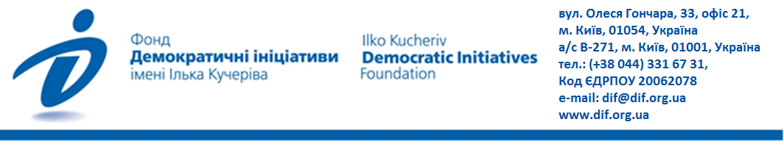
Засудження СРСР, дерусифікація, Майдан – як змінюється ставлення українців до політики національної пам’яті на тлі російської агресії
Опитування у макрорегіонах України проведене Фондом «Демократичні ініціативи» імені Ілька Кучеріва спільно з соціологічною службою Центру Разумкова за підтримки програми MATRA з 13 по 21 грудня 2022 року.
Опитування методом face-to-face проводилося у:
- Волинській, Закарпатській, Івано-Франківській, Львівській, Рівненській, Тернопільській, Чернівецькій областях (Західний макрорегіон);
- Вінницькій, Житомирській, Київській, Кіровоградській, Полтавській, Сумській, Хмельницькій, Черкаській, Чернігівській областях, а також в місті Києві (Центральний макрорегіон)
- Миколаївській, Херсонській та Одеській областях (Південний макрорегіон);
- Дніпропетровській, Запорізькій, Харківській областях (Східний макрорегіон).
Опитування проводилося за стратифікованою багатоступеневою вибіркою. Структура вибіркової сукупності відтворює демографічну структуру дорослого населення територій, на яких проводилося опитування, станом на початок 2022 року (за віком, статтю, типом поселення).
Опитано 2018 респондентів віком від 18 років. Теоретична похибка вибірки не перевищує 2,3%. Разом з тим, додаткові систематичні відхилення вибірки можуть бути зумовлені наслідками російської агресії, зокрема, вимушеною евакуацією мільйонів громадян.

Зміст
- Основні результати дослідження 2
1.1 Ставлення до розпаду СРСР: чи лишилася "туга" за радянським минулим? 2
1.2 Засудження СРСР як комуністичного тоталітарного режиму 3
1.3 Чи всі українці підтримують перейменування топонімів, назви яких пов’язані з РФ/СРСР? 4
1.4 Чи стало російське вторгнення стимулом переосмислити радянське минуле. 4
1.5 Чи важливі зараз для людей питання історичної пам’яті?. 5
1.6 Як Україна має надалі відзначати перемогу над нацизмом у Другій світовій війні та внесок українського народу в цю перемогу 5
1.7 Чи змогла російська пропаганда переконати українців, що Революція Гідності була «державним переворотом»? 6
- Таблиці розподілів відповідей респондентів 7
2.1 Як Ви оцінюєте розпад Радянського Союзу? 7
2.2 Як Ви ставитеся до рішення про засудження СРСР як комуністичного тоталітарного режиму, що здійснював політику державного терору? 7
2.3 Як Ви ставитеся до перейменування топонімів (вулиць, площ тощо), назви яких пов'язані з Російською Федерацією/Радянським Союзом/Російською імперією та їх діячами? 8
2.4 Чи вплинув напад Росії на Україну на Ваше бачення радянського минулого? 9
2.5 Наскільки для Вас особисто важлива політика національної пам’яті? 9
2.6 На Вашу думку, які дати у травні Україна має надалі відзначати? 10
2.7 Оберіть, будь ласка, з двох різних за змістом інтерпретацій згаданої події ту, яка найбільше відображає вашу особисту думку 11

Основні результати дослідження
- Більшість українців в усіх регіонах (73%) позитивно розцінює розпад Радянського Союзу. Однак близько 12% оцінюють цю історичну подію негативно, а ще 15% не визначилися зі своїм ставленням. У Західному макрорегіоні найбільша частка тих, хто позитивно оцінює розпад СРСР (92%), у Центрі та на Сході країни – 71% та 65% відповідно, найменше – на Півдні (48%). На Півдні та Сході України порівняно більше тих, хто негативно оцінює розпад СРСР (23% та 20% відповідно), також на Півдні значна кількість громадян не мають однозначної думки з цього приводу (29%).
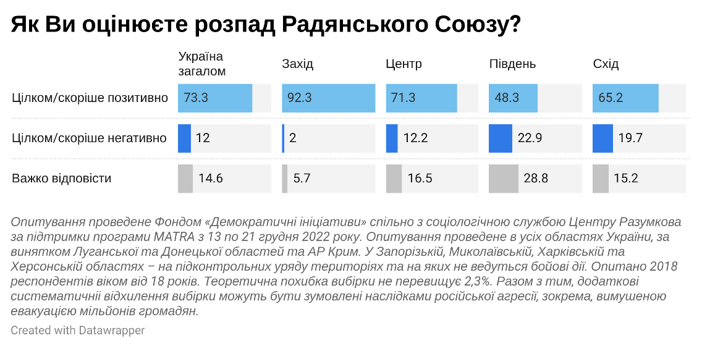
Ще у 2020 році “тужили” за СРСР близько 32%, а позитивно оцінювали розпад цього історичного утворення 49%. У Південному та Східному регіонах негативна оцінка розпаду СРСР переважала.
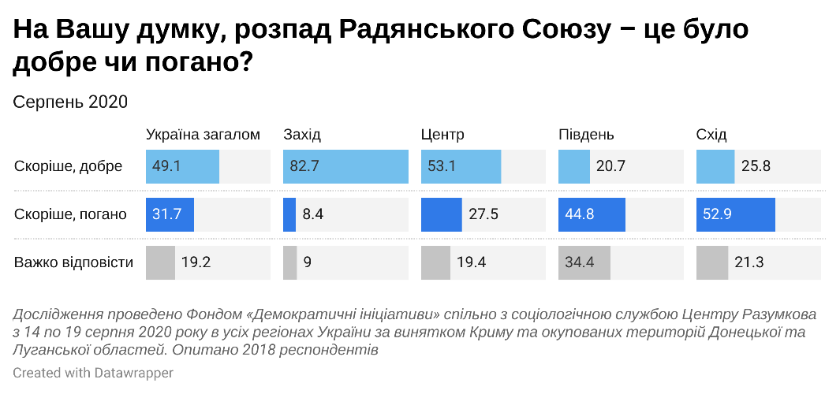
На Півдні та Сході України станом на 2020 рік були суттєві вікові відмінності. Серед молодших респондентів на Півдні та Сході було дещо більше позитивних оцінок розпаду СРСР, а також багато тих, хто не мав однозначної думки. Серед старшого ж покоління у Південному та Східному регіонах туга за СРСР була невимовною.
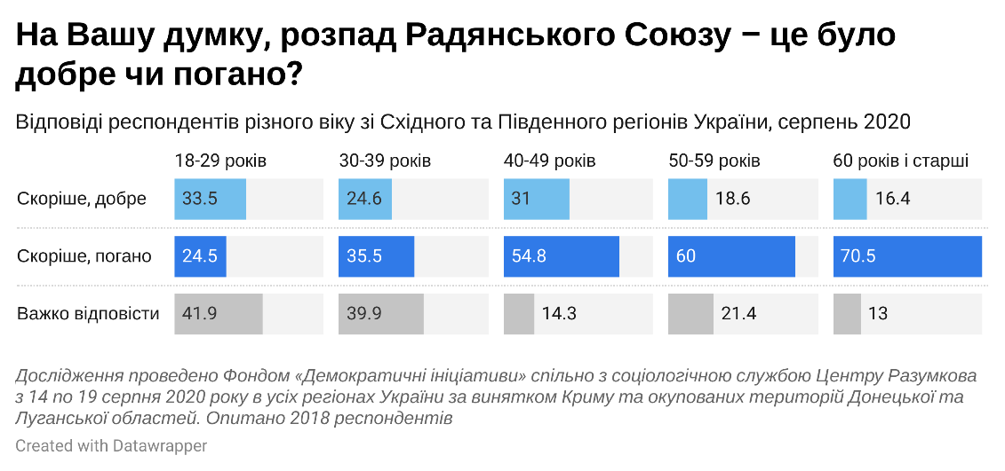
Після початку повномасштабної війни ситуація змінилася. І хоча вікова динаміка збереглася (зокрема, на Півдні та Сході), назагал російські ракети послабили сум за Радянським Союзом.
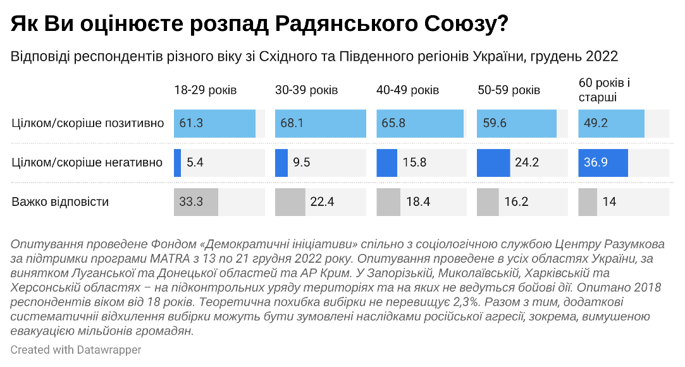
У питанні щодо оцінки розпаду СРСР, а також і у майже всіх майбутніх питаннях, є різниця між групами респондентів з різною мовою повсякденного спілкування й різним матеріальним станом. Серед тих, хто у повсякденному житті говорить російською, позитивна оцінка розпаду СРСР також домінує, але серед них майже на 20% більше тих, хто сумує за СРСР, аніж серед україномовних респондентів. Та сама тенденція щодо людей з нижчим матеріальним статусом відносно більш забезпечених респондентів.

- Близько 73% українців схвалюють державне рішення про засудження СРСР як комуністичного тоталітарного режиму, що здійснював політику державного терору. Така думка домінує в усіх регіонах, незгодних із цим не більше 14% (близько 14% на Півдні та 12% на Сході України).
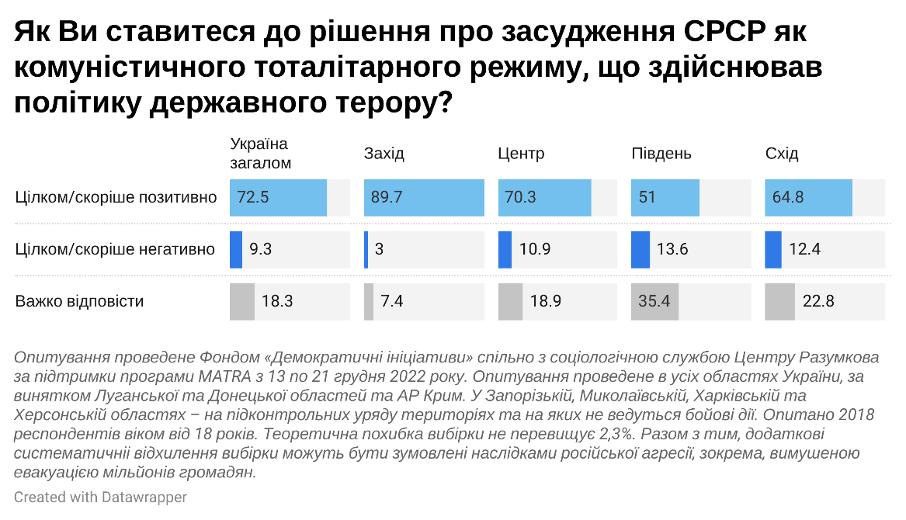
Ще у 2020 році не було такої одностайності щодо цього заходу державної політики національної пам’яті. У квітні 2020 року близько третини громадян схвалювали це рішення, ще третина – не схвалювала, інша третина – була байдужою до цього або не мала сформованого ставлення.
- Більшість українців (близько 59%) підтримують перейменування топонімів, назви яких пов’язані з РФ/СРСР/Російською імперією. Прихильників перейменування більшість в усіх регіонах, окрім Півдня. Водночас у всіх регіонах, окрім Заходу, значна частина людей (20–28%) виявляє байдужість до теми перейменування топонімів.
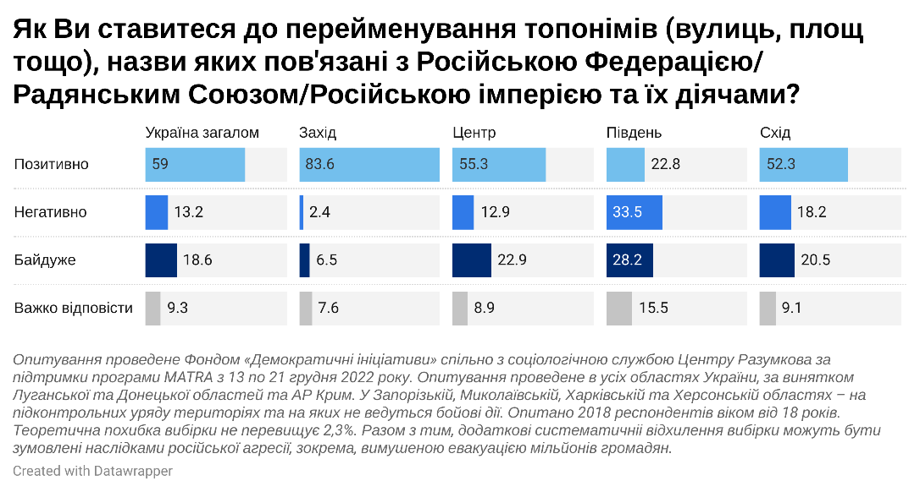
У ставленні до цієї проблеми відбулися дуже суттєві зрушення: ще у 2020 році перейменування топонімів видавалося дуже суперечливим рішенням. Лише у Західному регіоні переважала підтримка цього рішення (хоча і там майже третина була проти), а в решті регіонів громадяни переважно були противниками перейменувань. Однак треба мати на увазі, що у 2020 році мова йшла тільки про перейменування топонімів, пов’язаних із комуністичними діячами.
Є кореляція й між мовою повсякденного спілкування та ставленням до перейменування топонімів. При чому ця кореляція не є просто опосередкованою регіоном проживання респондентів.
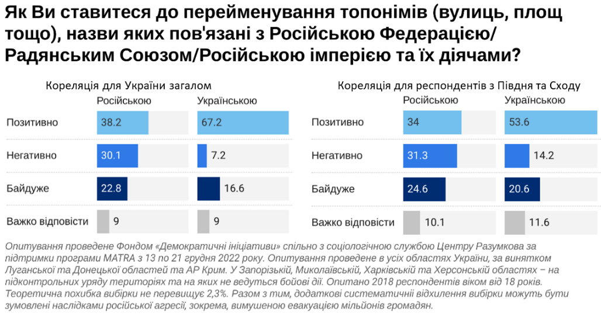
- Трохи більше половини українців відзначають, що напад Росії на Україну став для них стимулом переосмислити радянське минуле. Попри те, що це суб’єктивна оцінка, попередні питання показали суттєву зміну у громадській думці щодо історичної пам’яті порівняно з періодом до повномасштабного вторгнення.
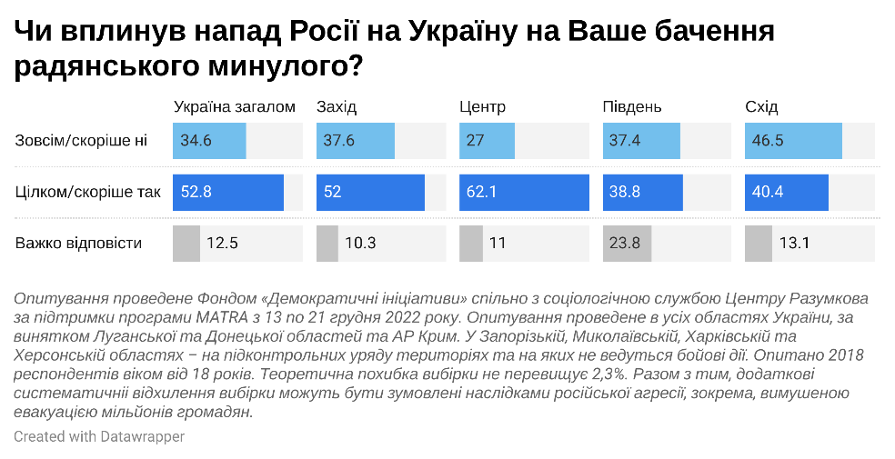

Абсолютна більшість респондентів відзначають, що питання історичної пам’яті та відповідної державної політики є важливими для них особисто.
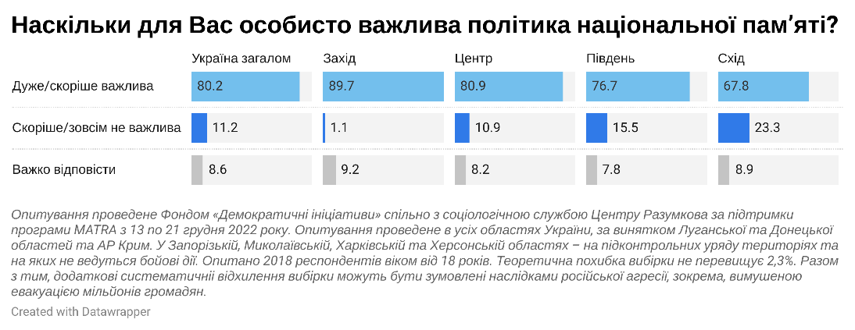
- На тлі російської агресії змінилася і думка українців щодо того, як Україна має відзначати перемогу над нацизмом у Другій світовій війні та внесок українського народу в цю перемогу. Близько третини громадян вважають, що необхідно відзначати обидві дати, як це відбувається нині: і День пам’яті та примирення 8 травня, і День перемоги над нацизмом 9 травня. Ще близько третини вважають, що доречно відзначати лише День пам’яті та примирення 8 травня. Для 16% досі видається доречним відзначати лише 9 травня.
Ще у 2021 році варіант відзначати лише День пам’яті та примирення 8 травня був непопулярним: його підтримували 9%. Натомість опцію відзначати лише День перемоги над нацизмом 9 травня підтримували 31%, а на Півдні та Сході України ця опція була найпопулярнішою. Як бачимо, російська агресія стимулює громадян до переосмислення історії та до відходу від нав’язаних СРСР та РФ практик комеморації.
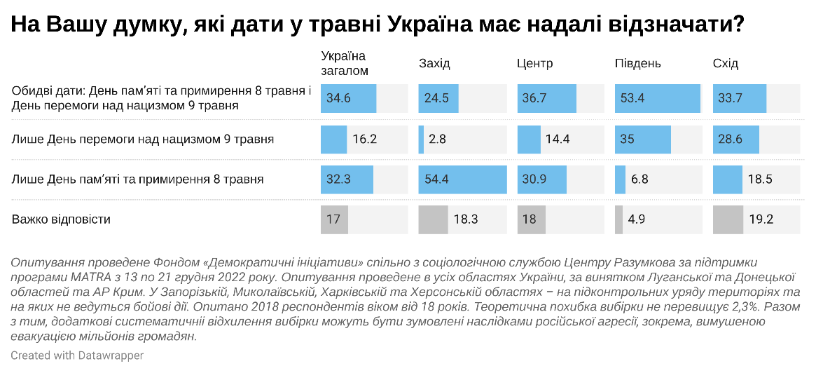
Очікувано є кореляція з тим, що люди думають про розпад СРСР та засудження СРСР як комуністичного тоталітарного режиму. Ті, хто не засуджує СРСР, значно частіше вважають доречним відзначати лише 9 травня.
- Більшість українців в усіх регіонах інтерпретують події на Майдані наприкінці 2013-го – на початку 2014 року саме як справедливе повстання народу проти диктатури, яке здобуло назву Революція Гідності. Російську тезу про «державний переворот» досі поділяють 12% респондентів.
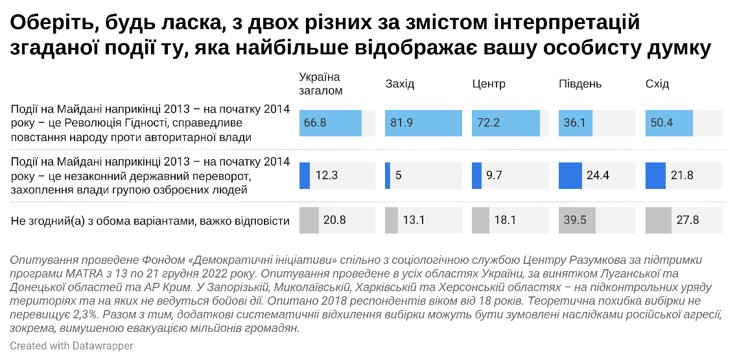
Порівняно більше таких у Південному та Східному регіонах (близько 24% та 22% відповідно), але й там носії такого переконання не становлять більшості.

Ще у серпні 2020 року загалом в Україні було близько 31% тих, кого російська пропаганда переконала в тому, що події на Майдані були «державним переворотом», а у Південному та Східному регіонах України така думка домінувала:
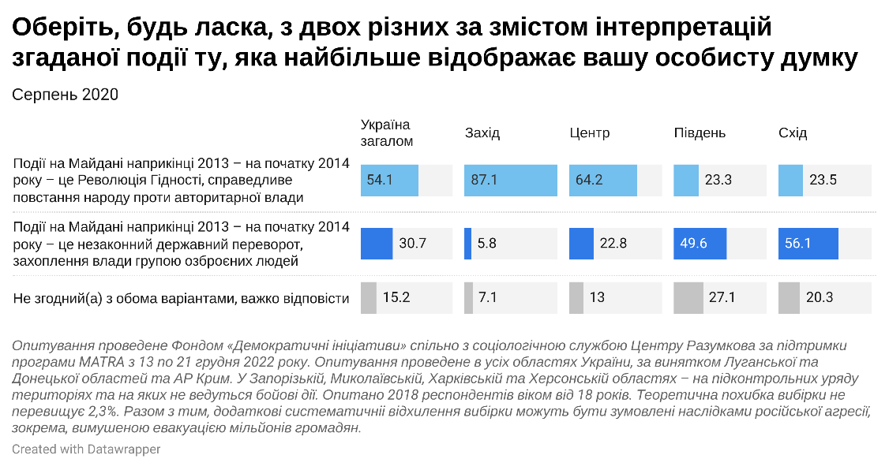
Знову ж, інтерпретація подій Революції Гідності корелює зі ставленням до радянського минулого: ті, хто не схвалює перейменування топонімів, пов’язаних з РФ/СРСР, істотно частіше інтерпретують події Майдану у проросійському ключі. Це ще раз доводить, що історична пам'ять є одним із дуже вагомих чинників формування ідентичності людини, що впливає на те, як людина інтерпретує, в тому числі, й сучасні суспільно-політичні події.

Таблиці розподілів відповідей респондентів

Як Ви оцінюєте розпад Радянського Союзу? (одна відповідь)

 | Україна загалом | Захід | Центр | Південь | Схід
- Позитивно | 54,9 | 92,3 | 71,3 | 48,3 | 65,2
- Скоріше позитивно | 18,4
- Скоріше негативно | 7,1 | 2,0 | 12,2 | 22,9 | 19,7
- Негативно | 4,9
- Важко відповісти | 14,6 | 5,7 | 16,5 | 28,8 | 15,2

віковий розподіл
 | Україна загалом | 18-29 років | 30-39 років | 40-49 років | 50-59 років | 60 років і старші
- Цілком/скоріше позитивно | 73,3 | 76,4 | 77,9 | 79,2 | 74,2 | 64,3
- Цілком/скоріше негативно | 12,0 | 4,0 | 6,8 | 7,3 | 14,1 | 22,0
- Важко відповісти | 14,6 | 19,6 | 15,3 | 13,5 | 11,7 | 13,7

розподіл за освітою
 | неповна середня | загальна середня | середня спеціальна | вища або незакінчена вища
- Цілком/скоріше позитивно | 78,6 | 70,3 | 73,6 | 74,1
- Цілком/скоріше негативно | 14,3 | 10,9 | 12,5 | 12,1
- Важко відповісти | 7,1 | 18,8 | 13,9 | 13,8

розподіл за мовою повсякденного спілкування
 | Російською | Українською
- Цілком/скоріше позитивно | 58,6 | 80,1
- Цілком/скоріше негативно | 23,5 | 7,2
- Важко відповісти | 17,9 | 12,7

розподіл за матеріальним становищем
 | Ледве зводимо кінці з кінцями, грошей не вистачає навіть на необхідні продукти | Вистачає на харчування та на придбання необхідних недорогих речей | У цілому на життя вистачає, але придбання речей тривалого вжитку, уже викликає труднощі | Більш забезпечені
- Цілком/скоріше позитивно | 61,8 | 68,5 | 80,2 | 79,0
- Цілком/скоріше негативно | 24,5 | 13,9 | 7,7 | 9,7
- Важко відповісти | 13,7 | 17,6 | 12,1 | 11,3

- Як Ви ставитеся до рішення про засудження СРСР як комуністичного тоталітарного режиму, що здійснював політику державного терору? (одна відповідь)
 | Україна загалом | Захід | Центр | Південь | Схід
- Позитивно | 53,5 | 89,7 | 70,3 | 51,0 | 64,8
- Скоріше позитивно | 19,0
- Скоріше негативно | 4,7 | 3,0 | 10,9 | 13,6 | 12,4
- Негативно | 4,6
- Важко відповісти | 18,3 | 7,4 | 18,9 | 35,4 | 22,8

віковий розподіл
 | Україна загалом | 18-29 років | 30-39 років | 40-49 років | 50-59 років | 60 років і старші
- Цілком/скоріше позитивно | 72,5 | 73,9 | 77,9 | 77,3 | 71,5 | 65,4
- Цілком/скоріше негативно | 9,3 | 5,0 | 5,8 | 7,0 | 11,7 | 14,1
- Важко відповісти | 18,3 | 21,1 | 16,3 | 15,7 | 16,8 | 20,6

розподіл за мовою повсякденного спілкування
 | Російською | Українською
- Цілком/скоріше позитивно | 56,8 | 79,1
- Цілком/скоріше негативно | 17,9 | 5,7
- Важко відповісти | 25,2 | 15,3

розподіл за матеріальним становищем
 | Ледве зводимо кінці з кінцями, грошей не вистачає навіть на необхідні продукти | Вистачає на харчування та на придбання необхідних недорогих речей | У цілому на життя вистачає, але придбання речей тривалого вжитку, уже викликає труднощі | Більш забезпечені
- Цілком/скоріше позитивно | 58,3 | 68,2 | 79,2 | 78,0
- Цілком/скоріше негативно | 18,1 | 10,3 | 6,5 | 9,1
- Важко відповісти | 23,5 | 21,5 | 14,3 | 12,9

Як Ви ставитеся до перейменування топонімів (вулиць, площ тощо), назви яких пов'язані з Російською Федерацією/Радянським Союзом/Російською імперією та їх діячами? (одна відповідь)

 | Україна загалом | Захід | Центр | Південь | Схід
- Позитивно | 59,0 | 83,6 | 55,3 | 22,8 | 52,3
- Негативно | 13,2 | 2,4 | 12,9 | 33,5 | 18,2
- Байдуже | 18,6 | 6,5 | 22,9 | 28,2 | 20,5
- Важко відповісти | 9,3 | 7,6 | 8,9 | 15,5 | 9,1

віковий розподіл
 | Україна загалом | 18-29 років | 30-39 років | 40-49 років | 50-59 років | 60 років і старші
- Позитивно | 59,0 | 63,7 | 65,5 | 65,4 | 58,3 | 48,0
- Негативно | 13,2 | 6,8 | 9,2 | 12,2 | 14,4 | 19,6
- Байдуже | 18,6 | 17,7 | 16,5 | 15,7 | 19,5 | 21,6
- Важко відповісти | 9,3 | 11,8 | 8,8 | 6,8 | 7,8 | 10,8

розподіл за мовою повсякденного спілкування
 | Російською | Українською
- Позитивно | 38,2 | 67,2
- Негативно | 30,1 | 7,2
- Байдуже | 22,8 | 16,6
- Важко відповісти | 9,0 | 9,0

розподіл за матеріальним становищем
 | Ледве зводимо кінці з кінцями, грошей не вистачає навіть на необхідні продукти | Вистачає на харчування та на придбання необхідних недорогих речей | У цілому на життя вистачає, але придбання речей тривалого вжитку, уже викликає труднощі | Більш забезпечені
- Позитивно | 45,1 | 53,4 | 66,1 | 68,1
- Негативно | 17,6 | 16,3 | 9,5 | 12,4
- Байдуже | 24,5 | 18,9 | 18,6 | 11,9
- Важко відповісти | 12,7 | 11,4 | 5,8 | 7,6

Чи вплинув напад Росії на Україну на Ваше бачення радянського минулого? (одна відповідь)
 | Україна загалом | Захід | Центр | Південь | Схід
- Ні | 19,4 | 37,6 | 27,0 | 37,4 | 46,5
- Скоріше ні | 15,2
- Скоріше так | 29,7 | 52,0 | 62,1 | 38,8 | 40,4
- Так | 23,1
- Важко відповісти | 12,5 | 10,3 | 11,0 | 23,8 | 13,1

розподіл за мовою повсякденного спілкування
 | Російською | Українською
- Зовсім/скоріше ні | 45,1 | 30,9
- Цілком/скоріше так | 45,5 | 56,2
- Важко відповісти | 9,4 | 13,0

- Наскільки для Вас особисто важлива політика національної пам’яті? (одна відповідь)
 | Україна загалом | Захід | Центр | Південь | Схід
- Дуже важлива | 40,6 | 89,7 | 80,9 | 76,7 | 67,8
- Скоріше важлива | 39,6
- Скоріше не важлива | 8,0 | 1,1 | 10,9 | 15,5 | 23,3
- Зовсім не важлива | 3,2
- Важко відповісти | 8,6 | 9,2 | 8,2 | 7,8 | 8,9

віковий розподіл
 | Україна загалом | 18-29 років | 30-39 років | 40-49 років | 50-59 років | 60 років і старші
- Дуже/скоріше важлива | 80,2 | 78,9 | 82,2 | 83,2 | 77,2 | 79,1
- Скоріше/зовсім не важлива | 11,2 | 12,4 | 10,9 | 10,3 | 12,9 | 10,3
- Важко відповісти | 8,6 | 8,7 | 6,8 | 6,5 | 9,9 | 10,6

розподіл за мовою повсякденного спілкування
 | Російською | Українською
- Дуже/скоріше важлива | 69,2 | 84,4
- Скоріше/зовсім не важлива | 22,9 | 7,4
- Важко відповісти | 7,9 | 8,3

- На Вашу думку, які дати у травні Україна має надалі відзначати? (одна відповідь)

 | Україна загалом | Захід | Центр | Південь | Схід
- Обидві дати: День пам’яті та примирення 8 травня і День перемоги над нацизмом 9 травня | 34,6 | 24,5 | 36,7 | 53,4 | 33,7
- Лише День перемоги над нацизмом 9 травня | 16,2 | 2,8 | 14,4 | 35,0 | 28,6
- Лише День пам’яті та примирення 8 травня | 32,3 | 54,4 | 30,9 | 6,8 | 18,5
- Важко відповісти | 17,0 | 18,3 | 18,0 | 4,9 | 19,2

віковий розподіл
 | Україна загалом | 18-29 років | 30-39 років | 40-49 років | 50-59 років | 60 років і старші
- Обидві дати: День пам’яті та примирення 8 травня і День перемоги над нацизмом 9 травня | 34,6 | 31,3 | 32,9 | 34,1 | 38,0 | 36,0
- Лише День перемоги над нацизмом 9 травня | 16,2 | 11,3 | 11,5 | 14,4 | 14,8 | 24,0
- Лише День пам’яті та примирення 8 травня | 32,3 | 35,0 | 38,5 | 34,4 | 29,8 | 26,4
- Важко відповісти | 17,0 | 22,5 | 17,1 | 17,1 | 17,5 | 13,6

розподіл за мовою повсякденного спілкування
 | Російською | Українською
- Обидві дати: День пам’яті та примирення 8 травня і День перемоги над нацизмом 9 травня | 43,2 | 31,2
- Лише День перемоги над нацизмом 9 травня | 29,1 | 10,5
- Лише День пам’яті та примирення 8 травня | 14,7 | 39,2
- Важко відповісти | 13,0 | 19,0

розподіл за матеріальним становищем
 | Ледве зводимо кінці з кінцями, грошей не вистачає навіть на необхідні продукти | Вистачає на харчування та на придбання необхідних недорогих речей | У цілому на життя вистачає, але придбання речей тривалого вжитку, уже викликає труднощі | Більш забезпечені
- Обидві дати: День пам’яті та примирення 8 травня і День перемоги над нацизмом 9 травня | 34,8 | 37,8 | 33,6 | 29,0
- Лише День перемоги над нацизмом 9 травня | 29,9 | 17,8 | 12,6 | 12,4
- Лише День пам’яті та примирення 8 травня | 20,1 | 28,2 | 37,7 | 38,2
- Важко відповісти | 15,2 | 16,3 | 16,1 | 20,4

- Оберіть, будь ласка, з двох різних за змістом інтерпретацій згаданої події ту, яка найбільше відображає вашу особисту думку:

 | Україна загалом | Захід | Центр | Південь | Схід
- Події на Майдані наприкінці 2013 – на початку 2014 року – це Революція Гідності, справедливе повстання народу проти авторитарної влади | 66,8 | 81,9 | 72,2 | 36,1 | 50,4
- Події на Майдані наприкінці 2013 – на початку 2014 року – це незаконний державний переворот, захоплення влади групою озброєних людей | 12,3 | 5,0 | 9,7 | 24,4 | 21,8
- Не згодний(а) з обома варіантами, важко відповісти | 20,8 | 13,1 | 18,1 | 39,5 | 27,8

віковий розподіл
 | Україна загалом | 18-29 років | 30-39 років | 40-49 років | 50-59 років | 60 років і старші
- Події на Майдані наприкінці 2013 – на початку 2014 року – це Революція Гідності, справедливе повстання народу проти авторитарної влади | 66,8 | 71,0 | 72,3 | 68,9 | 64,2 | 61,0
- Події на Майдані наприкінці 2013 – на початку 2014 року – це незаконний державний переворот, захоплення влади групою озброєних людей | 12,3 | 8,7 | 11,4 | 11,9 | 13,0 | 14,9
- Не згодний(а) з обома варіантами, важко відповісти | 20,8 | 20,2 | 16,3 | 19,2 | 22,9 | 24,1

розподіл за мовою повсякденного спілкування
 | Російською | Українською
- Події на Майдані наприкінці 2013 – на початку 2014 року – це Революція Гідності, справедливе повстання народу проти авторитарної влади | 48,1 | 74,4
- Події на Майдані наприкінці 2013 – на початку 2014 року – це незаконний державний переворот, захоплення влади групою озброєних людей | 24,6 | 7,6
- Не згодний(а) з обома варіантами, важко відповісти | 27,4 | 17,9

розподіл за ставленням до перейменування топонімів, назви яких пов’язані з Російською Федерацією/Радянським Союзом/Російською імперією та їх діячами
 | Ставляться до перейменування позитивно | Ставляться до перейменування негативно | Ставляться до перейменування байдуже
- Події на Майдані наприкінці 2013 – на початку 2014 року – це Революція Гідності, справедливе повстання народу проти авторитарної влади | 83,8 | 28,2 | 53,7
- Події на Майдані наприкінці 2013 – на початку 2014 року – це незаконний державний переворот, захоплення влади групою озброєних людей | 6,2 | 34,2 | 15,2
- Не згодний(а) з обома варіантами, важко відповісти | 10,0 | 37,6 | 31,0

Дана категорія об’єднує респондентів, які описали свій матеріальний стан як «Живемо забезпечено, але зробити деякі покупки ми поки що не в змозі» та «Ми можемо собі дозволити придбати практично все, що хочемо» з огляду на низьку наповненість останньої категорії (N = 23)
Дана категорія об’єднує респондентів, які описали свій матеріальний стан як «Живемо забезпечено, але зробити деякі покупки ми поки що не в змозі» та «Ми можемо собі дозволити придбати практично все, що хочемо» з огляду на низьку наповненість останньої категорії (N = 23)
Дана категорія об’єднує респондентів, які описали свій матеріальний стан як «Живемо забезпечено, але зробити деякі покупки ми поки що не в змозі» та «Ми можемо собі дозволити придбати практично все, що хочемо» з огляду на низьку наповненість останньої категорії (N = 23)
Дана категорія об’єднує респондентів, які описали свій матеріальний стан як «Живемо забезпечено, але зробити деякі покупки ми поки що не в змозі» та «Ми можемо собі дозволити придбати практично все, що хочемо» з огляду на низьку наповненість останньої категорії (N = 23)

